

Carrera: analista programador computacional

Sistema de prevención de crímenes

Sistema de prevención de crímenes

Sistema de prevención de crímenes

Sistema de prevención de crímenes

Sistema de prevención de crímenes

Sistema de prevención de crímenes

Sistema de prevención de crímenes

Sistema de prevención de crímenes

Sistema de prevención de crímenes

Sistema de prevención de crímenes

Sistema de prevención de crímenes

Sistema de prevención de crímenes

Sistema de prevención de crímenes

Sistema de prevención de crímenes

Sistema de prevención de crímenes

Sistema de prevención de crímenes

Matias Ignacio Pereira Saez

Nikens Pierre Louis

Santiago, 24 de mayo de 2025

Indice

Sistema de prevención de crímenes 0

Introducción 2

Objetivo General 2

urriculum Vitae: 3

Matías Ignacio Pereira Sáez 3

Nikens Pierre 4

Planificación del proyecto 5

¿Cómo se va a desarrollar? 5

Cronograma 5

📅 Fase 2 5

organización de tiempo con carta gantt 6

Herramientas que implementar 7

Desarrollo 7

Gestión del Proyecto 7

Control de Versiones 7

Documentación 7

Requerimientos del sistema 8

Requerimientos funcionales: 8

Requerimientos No funcionales: 8

Introducción

En la actualidad, la seguridad ciudadana es una de las principales preocupaciones de la sociedad, debido al constante aumento de delitos como robos, hurtos y portonazos. A pesar de los esfuerzos de las autoridades por reducir estos crímenes, la falta de un sistema centralizado de información dificulta la identificación y prevención de hechos delictuales.

La empresa **PREVCRIM**, especializada en la prevención del delito, ha identificado la necesidad de un **Sistema Integrado de Prevención de Crímenes (SIPC)**, el cual permitirá registrar y gestionar información clave sobre delincuentes y delitos en un solo lugar. Este sistema busca facilitar el trabajo de las policías y otras instituciones de seguridad mediante el acceso a datos actualizados y herramientas de análisis avanzadas.

El presente proyecto tiene como objetivo desarrollar un software que permita almacenar información sobre delincuentes, registrar los delitos cometidos y visualizar estos datos en un mapa interactivo. Además, el sistema integrará funcionalidades como la actualización de datos, filtrado por fechas y ubicación, así como el acceso de distintas instituciones a la información relevante.

Este documento detalla la planificación, los requerimientos y el desarrollo del **SIPC**, abarcando desde la definición del problema hasta la implementación de la solución. Se incluyen aspectos como la **Carta Gantt**, los requerimientos funcionales y no funcionales, el diseño del sistema y las tecnologías utilizadas, con el propósito de entregar una solución eficiente y efectiva para la prevención del crimen.

Objetivo General

Desarrollar un Sistema Integrado de Prevención de Crímenes (SIPC) que permita a las autoridades policiales y de seguridad registrar, visualizar y gestionar información sobre delincuentes y delitos cometidos en diferentes sectores, con el fin de facilitar la identificación de patrones delictivos y contribuir a la prevención del crimen.

Curriculum Vitae:

Matías Ignacio Pereira Sáez

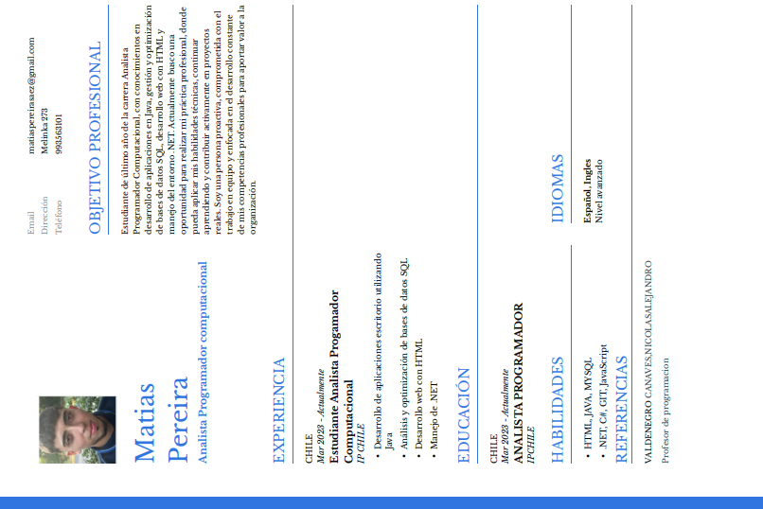

Nikens Pierre

Planificación del proyecto

¿Cómo se va a desarrollar?

La planificación del proyecto establece un cronograma detallado de actividades para el desarrollo del **Sistema Integrado de Prevención de Crímenes (SIPC)**. Se basa en una metodología secuencial que permite el desarrollo estructurado y eficiente del software.

Cronograma

📅 Fase 1**: Inicio del Proyecto (23 de marzo – 10 de abril)**

* Evaluación de costos
* Diagramas UML

📅 Fase 2**: Desarrollo del Sistema (11 de abril – 9 de mayo)**

* Diseño del Login
* Implementación del Menú
* Validaciones
* Depuración del código

📅 **Fase 3: Mejoras y Optimización (9 de mayo – 13 de mayo)**

* Mejoras generales
* Implementaciones adicionales

📅 **Fase 4: Pruebas y Documentación (14 de mayo – 30 de mayo)**

* Testing del sistema
* Creación de manuales de usuario
* QA Testing

📅 **Fase 5: Entrega y Presentación (27 de junio – 4 de julio)**

* Entrega final del software
* Presentación del proyecto

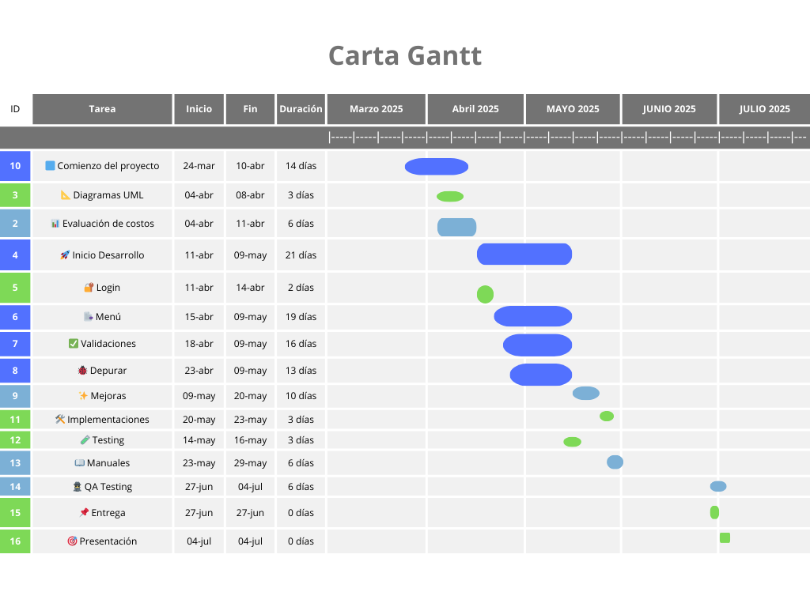organización de tiempo con carta gantt

Herramientas que implementar

Para la gestión del proyecto y el desarrollo del Sistema Integrado de Prevención de Crímenes (SIPC), se utilizarán las siguientes herramientas:

Desarrollo:

MySQL: Sistema de gestión de bases de datos que permitirá almacenar y administrar la información de los delincuentes, delitos y ubicaciones de los hechos.

HTML, CSS y JavaScript: Tecnologías esenciales para la construcción de la interfaz de usuario del sistema, proporcionando una experiencia visual y dinámica.

Gestión del Proyecto:

Diagrama de Gantt: Utilizado para la planificación y seguimiento del proyecto, permitiendo visualizar las tareas, fechas y duración de cada fase.

Control de Versiones:

GitHub: Plataforma de control de versiones para gestionar el código del sistema, facilitando la colaboración, revisión y almacenamiento seguro de los archivos del proyecto.

Documentación:

Microsoft Word: Se empleará para la redacción del informe del proyecto, incluyendo la planificación, requerimientos, manuales y demás documentación técnica necesaria.

Requerimientos del sistema

Para satisfacer las necesidades de PREVCRIM el sistema tendrá que cumplir una serie de requerimientos obligatorios para que el sistema funcione correctamente para cualquier tipo de usuario.

Requerimientos funcionales:

* El sistema debe permitir el registro de delincuentes con información personal (nombre, apodo, antecedentes, fotografía, etc.).
* El sistema debe permitir registrar delitos con detalles como tipo, ubicación y fecha.
* Se debe poder visualizar un mapa interactivo con los delitos cometidos, filtrando por fecha, tipo de delito y delincuente.
* El sistema debe permitir la actualización de la información de los delincuentes, incluyendo la actualización de su fotografía.
* Las instituciones de seguridad deben poder añadir información sobre la ubicación reciente de un delincuente.
* Se debe generar informes con estadísticas sobre delitos y delincuentes en función de distintos criterios.
* El acceso al sistema debe estar restringido mediante un sistema de autenticación de usuarios.
* Los usuarios deben tener distintos niveles de permisos según su rol en el sistema (policía, seguridad ciudadana, administrador)

Requerimientos No funcionales:

* El sistema debe estar desarrollado con MySQL, HTML, CSS y JavaScript.
* Debe ser accesible desde navegadores web modernos.
* La base de datos debe garantizar la integridad y seguridad de los datos almacenados.
* La interfaz debe ser intuitiva y fácil de usar para los distintos usuarios.
* Se debe implementar un sistema de respaldo automático de la base de datos.
* Debe permitir la escalabilidad para soportar grandes volúmenes de datos en el futuro.
* El tiempo de respuesta del sistema debe ser menor a 3 segundos en cada consulta de información.